浙冷学字[2012]02号

关于召开浙江省制冷学会学生工作委员会年会及举办第五届浙江省暖通空调“总工论坛”的通知
各委员单位：
为了总结交流经验，进一步深入开展学生工作委员会工作，经研究决定召开浙江省制冷学会学生工作委员会2012年度会议，并同期举办第五届浙江省暖通空调“总工论坛”和专场招聘会，相关事宜通知如下：
一、会议内容：
委员会年度工作回顾，2013年工作计划讨论。
二、参加人员：
各委员单位代表（各委员单位派教师代表及学生代表参加年会）。
三、会议时间：
12月2日上午报到，10:00举办“总工论坛”，同时委员参加委员会年会；
下午举办浙江省制冷空调行业大学生专场招聘会。
四、会议地点：浙江理工大学大学生活动中心，浙江省杭州市下沙高教园区2号大街928号。

五、其它事项：外地代表需要住宿，可以帮助联系宾馆的住宿，费用自理。欢迎各高校组织学生参加“总工论坛”和专场招聘会。
六、报到地点为： 浙江理工大学大学生活动中心。
住宿可选如家快捷酒店（杭州下沙店）：杭州下沙经济技术开发区4号大街218号。
七、为安排好参会代表的食宿和交通，会议回执请在11月26日前，发送电子邮件至学生工作委员会。
特此通知。
浙江省制冷学会学生工作委员会
2012年11月9日
学生工作委员会联系人：
李国建 13567196709 邮箱：zjxslgj@163.com
附件：

“总工论坛”回执表
姓 名 | 部门及职务 |  | 手 机 |  |  | QQ
单位名称
通讯地址
电子邮箱（E-mail） |  |  |  |  | 邮编
参加总工论坛学生人数 |  |  |  | 参加招聘会学生人数
关于举办2012年浙江省
制冷空调行业大学生专场招聘会的通知
为了进一步拓展我省制冷空调相关专业的大学生就业途径，发挥学会在大学生就业工作中的桥梁作用，为企业推荐提供优秀的行业人才，达到校企双赢、共同发展的目的，浙江省制冷学会定于2012年12月2日举办“2012年浙江省制冷空调行业大学生专场招聘会”，届时将有省内外设计院、研究所、上市公司等相关企业设台招聘，本次招聘会将有浙江省制冷学会学生工作委员、浙江理工大学承办，具体事宜通知如下：
招聘会时间：2012年12月2日下午12:30，招聘企业报到时间2012年12月2日上午10:00开始。
招聘会及报到地点：杭州市下沙高教园区浙江理工大学学生活动中心。
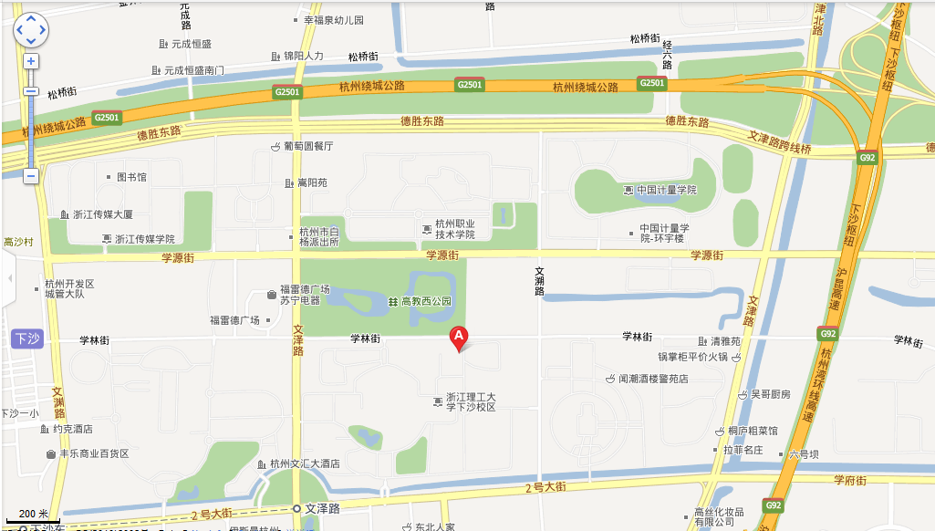
具体交通路线为：（1）地铁
地铁下沙方向，终点站：文泽站下，即浙江理工大学校门。
（2）自驾车：
绕城高速北线：在“下沙”出口下绕城高速,在第一路口右转，进入高教园区的文汇路—→学林街—→到文溯路左转—→浙江理工大学东门，到学校学生活动中心报到。
杭州市区可由“上塘路”高架、三墩“石祥路”、“德胜路”等入口上绕城高速北线。
沪杭甬高速在杭州口下高速后经艮山东路开往下沙高教园区—→迎宾大道—→6号路—→9号路—→2号大街—→文溯路左转—→浙江理工大学东门，到学校学生活动中心报到。”
（3）公交：B支4路到高教西公园南站，525、382路到学林街文溯路口站。

请各高校积极组织学生参加本次招聘会，同时请各高校将参加招聘会的学生人数回执发回联系人。
学生工作委员会联系人：
李国建 13567196709 邮箱：zjxslgj@163.com
浙江省制冷学会学生工作委员会
2012年11月12日
附：‘2012年浙江省制冷空调行业大学生专场招聘会’招聘企业和招聘意向一览表：
2012年浙江省制冷学会招聘会企业和招聘意向一览表(按报名先后顺序)
企业名称 | 企业方向/招聘意向
浙江铭焱集团有限公司 | 环保产品，水净化，空气净化系统
江森约克公司杭州办事处 | 暖通、制冷、自控
浙江灵汇电子工程有限公司 | 暖通＼建筑电气＼给排水专业
浙江天仁风管有限公司 | 隔墙板、风管
杭州申能经贸有限公司 | 冷水机组、VRV,节能自动化等产品业务员
浙江美的暖通设备销售有限公司 | 暖通设计师
浙江建科建筑节能科技有限公司 | 暖通工程师、可再生能源建筑应用工程师、电气工程师
浙江中程节能技术有限公司 | 机电节能工程师4-5人（产品研发与技术管理方向2人、节能项目与技术集成管理方向1-2人、市场技术支持方向1人）
北京华创瑞风空调科技有限公司 | 销售工程师
宁波大学建筑设计研究院有限公司 | 暖通、电气工程师
浙江省地源能源环境有限公司 | 暖通设计、暖通施工
福建雪人新能源技术有限公司（清华同方） | 暖通设计师2名以上、电气工程师2名以上、造价工程师1名以上
浙江盾安人工环境股份有限公司 | 暖通、制冷、建环专业
克莱门特捷联制冷设备（上海）有限公司 | 应用工程师 2名；技术支持工程师 8名；  售后销售工程师 2名；工业工程师2名；  实习生（合适则转以上岗位）5名。  工作地点：主要上海、北京、河南（其它也可）
大金（中国）投资有限公司上海分公司 | 技术型销售
杭州龙华环境集成系统有限公司 | 暖通工程师5、销售工程师5、施工员3
浙江国祥空调设备有限公司 | 工业冷冻工程师10名，中央空调系统工程设计师10名，CAD编程工程师10名（以上工作地点：绍兴）；销售工程师15名（工作地点：浙江10名，上海5名），售后工程师10名（工作地点：浙江）；销售工程师2名（工作地：苏州、无锡各一名）；销售兼技术支持1名（工作地：杭州）
浙江百诚未莱环境集成有限公司 | 暖通项目管理3名，暖通销售技术人员5名
杭州哲达科技股份有限公司 | 自控工程师,软件工程师,电气工程师,暖通工程师,工业节能市场调研,热能工程师,销售工程师,研发工程师,招聘培训专员,项目管理,暖通技术支持工程师
浙江思科国祥制冷设备有限公司 | 研发设计 10名；技术支持2名；测试工程师 2名；空调服务2名。
浙江康泰空调工程有限公司 | 销售人员、技术支持、工程管理
汉鼎信息科技股份有限公司 | 设计师：5名，销售员：3名，施工员：5名
深圳市戴思乐泳池设备有限公司 | 设计师、设计助理、项目助理、工程助理、工程秘书、销售经理、销售助理
杭州国电能源环境设计研究院有限公司 | 暖通、热动、销售、建筑
浙江金克空调系统工程有限公司 | 宁波、台州、绍兴地区的空调系统、流体机械（水泵）系统，销售助理、技术支持各5名
杭州久灵空调设备有限公司 | 暖通设计师、销售工程师、项目经理（储备）
麦克维尔中央空调有限公司杭州分公司 | 制冷、暖通专业  销售工程师、服务工程师
远大空品科技有限公司 | 暖通专业应届毕业生，招聘岗位为：客户经理
近期将仍有其他企业加入，敬请关注浙江省制冷学会网站www.zjar.org.cn“学会动态” 或“学会通知”栏更新信息。

